Проектный практикум
ОТЧЁТ
по проекту №3
«LLM-анализ резюме и вакансий (SkillMatch)»
Выполнил: Царьков Артём
Репозиторий: github.com/godor1333/Software_architecture_2025_API, projects/Tsarkov_Artem/3_llm-analiz-rezyume-i-vakansiy
2026

СОДЕРЖАНИЕ
1. Цель и проблема проекта
2. Требования и ограничения
3. Входные и выходные данные
4. Архитектура
5. Микросервисы и границы ответственности
6. Kafka: топики и сообщения
7. Схема БД и индексы
8. API
9. Применённые паттерны
10. Docker и запуск
11. Тестирование и результаты
12. Демонстрация работы
13. ML/LLM-часть
14. RL-часть
15. Выводы и распределение работы

1. Цель и проблема проекта
Рекрутер тратит минуты на каждое резюме, а кандидат обычно не понимает, почему получил отказ. Поиск по ключевым словам в ATS пропускает синонимы («постгрес», «Postgres», «PostgreSQL 15»), неявный опыт («настраивал DAG-и в оркестраторе» = Airflow) и не учитывает смежные навыки (Django частично закрывает требование FastAPI). Полнотекстовая близость документов плохо отражает соответствие требованиям.
Цель — сервис SkillMatch, который извлекает навыки из резюме и вакансий (LLM + словарь + эмбеддинги), разделяет требования вакансии на обязательные и желательные, сопоставляет их с навыками кандидата (точное / смежное / семантическое совпадение), ранжирует кандидатов и объясняет, каких компетенций не хватает, с рекомендациями — без галлюцинаций модели.
Репозиторий: https://github.com/godor1333/Software_architecture_2025_API/tree/main/projects/Tsarkov_Artem/3_llm-analiz-rezyume-i-vakansiy

2. Требования и ограничения
- Загрузка резюме/вакансий текстом или файлом (txt, pdf, docx), синхронно или через очередь.
- Извлечение навыков с цитатой-доказательством (evidence) и методом извлечения.
- Для вакансии — разделение must-have / nice-to-have.
- Сопоставление резюме ↔ вакансия: скор, покрытие, совпавшие/частичные/отсутствующие навыки.
- Объяснение результата и рекомендации на русском языке.
- Поиск лучших кандидатов на вакансию (векторный поиск + переранжирование).
- Контроль галлюцинаций LLM: навыки только из таксономии, evidence проверяется в тексте, объяснение не может упоминать навыки вне фактов.
- Деградация без LLM: при недоступности провайдера сервис продолжает работать на словаре + эмбеддингах и шаблонном объяснении.
- Персональные данные: резюме хранятся только в PostgreSQL сервиса; в LLM уходит текст без контактов (в проде — маскирование ФИО/телефонов перед отправкой).
- Задержка: обработка документа < 100 мс без LLM; сопоставление пары < 1 мс.
- Ограничение среды: доступ к Hugging Face Hub и внешним LLM API в среде разработки был закрыт. Поэтому в оценке использованы предобученные векторы spaCy ru_core_news_md (скачаны с GitHub), а LLM подключается через OpenAI-совместимый адаптер (в docker-compose — Ollama с qwen2.5:3b-instruct) и проверяется в тестах на заглушке. Метрики раздела 13 получены без LLM — это нижняя граница качества.

3. Входные и выходные данные
Таблица 1 — Входные данные
Вход | Описание
Резюме | свободный текст или файл; первая строка «Желаемая должность: …» распознаётся как заголовок
Вакансия | текст; маркеры «будет плюсом», «желательно» отделяют nice-to-have
Таксономия | 76 навыков: имя, категория, синонимы RU/EN, связанные навыки, описание

Таблица 2 — Выходные данные
Выход | Описание
skills[] | name, category, evidence (цитата), method (gazetteer / semantic / llm), confidence
match | score, must_coverage, nice_coverage, doc_similarity, missing_must, matches[{requirement, matched_by, kind, score}]
explanation | verdict, summary, recommendations[], facts, explainer (template / llm)
candidates | top-k резюме с итоговым скором и пробелами

4. Архитектура
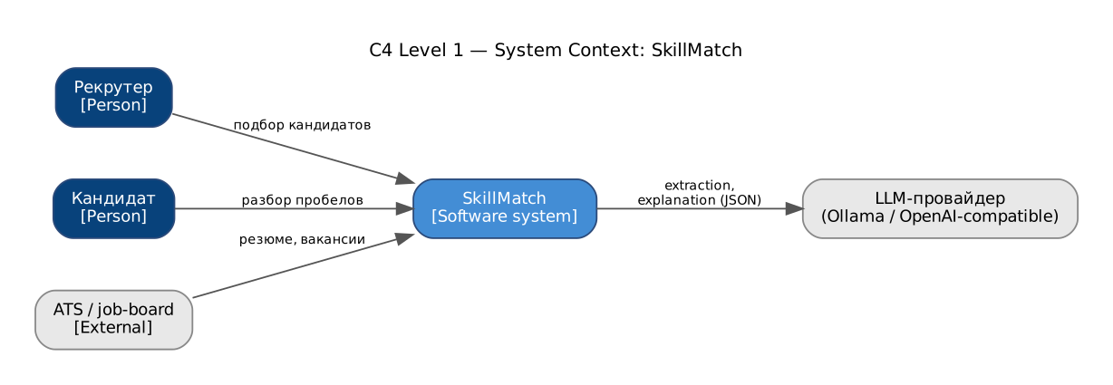
Рисунок 1 — C4 Level 1 — System Context
Архитектура «Document ingestion + extraction + semantic matching + explanation service». Загрузка может быть синхронной (API сам прогоняет конвейер) или асинхронной: API публикует documents.ingested, extractor-worker'ы (consumer group) обрабатывают документы и пишут результат в PostgreSQL/pgvector.
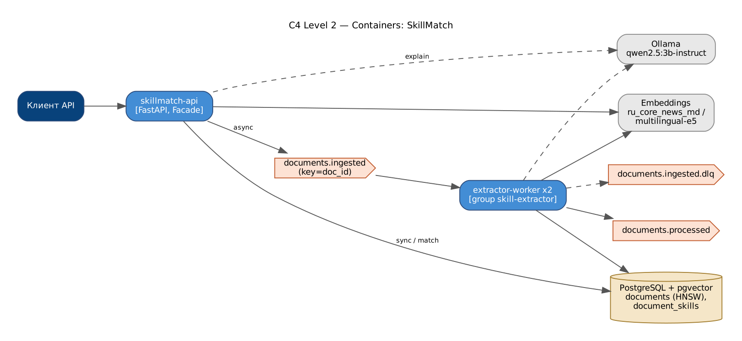
Рисунок 2 — C4 Level 2 — Containers

Компоненты (C4 Level 3)
- SkillMatchFacade: ingest / match / candidates;
- DocumentPipeline: split_title → extract → requirements → embed;
- HybridExtractor = GazetteerExtractor + LLMExtractor (опционально) + SemanticExtractor;
- SkillMatcher (exact / related / semantic), Explainer (Template / LLM с fallback);
- DocumentRepository (pgvector / in-memory), Embedder (spaCy / sentence-transformers / TF-IDF), LLMClient (OpenAI-compatible / HF / Null).
Таблица 3 — Точки отказа
Отказ | Поведение
LLM недоступна / timeout | OpenAICompatibleLLM делает 2 повтора с экспоненциальной паузой; затем HybridExtractor и LLMExplainer переходят на детерминированный fallback, запрос не падает.
LLM вернула мусор / выдумала навык | JSON не распарсился → fallback; навык вне таксономии отбрасывается; объяснение с чужими навыками отклоняется.
Падение extractor-worker | Сообщения дочитываются другим экземпляром группы, upsert по id документа идемпотентен.
Битый документ | 3 ретрая → documents.ingested.dlq.

5. Микросервисы и границы ответственности
Таблица 4 — Сервисы
Сервис | Ответственность | Интерфейсы
skillmatch-api | Приём документов (JSON/файл), матчинг, поиск кандидатов, объяснения | REST; PostgreSQL; documents.ingested
extractor-worker (×2) | Парсинг, извлечение навыков, эмбеддинг, запись в БД | documents.ingested → PostgreSQL, documents.processed
ollama | LLM для извлечения и объяснений (OpenAI-совместимый API) | HTTP /v1/chat/completions
PostgreSQL + pgvector | документы, эмбеддинги (HNSW), инвертированный индекс навыков | SQL

"report/\320\236\321\202\321\207\320\265\321\202_\320\237\321\200\320\276\320\265\320\272\321\2023_LLM_\320\260\320\275\320\260\320\273\320\270\320\267_\321\200\320\265\320\267\321\216\320\274\320\265_\320\246\320\260\321\200\321\214\320\272\320\276\320\262.docx"
"report/\320\236\321\202\321\207\320\265\321\202_\320\237\321\200\320\276\320\265\320\272\321\2023_LLM_\320\260\320\275\320\260\320\273\320\270\320\267_\321\200\320\265\320\267\321\216\320\274\320\265_\320\246\320\260\321\200\321\214\320\272\320\276\320\262.pdf"
.dockerignore
.gitattributes
.gitignore
Dockerfile
README.md
docker-compose.yml
docs/c4_container.dot
docs/c4_context.dot
docs/img/ (7 файлов)
loadtest/data.json
loadtest/load.js
models/metrics.json
monitoring/grafana/ (3 файлов)
monitoring/prometheus.yml
requirements.txt
scripts/demo.ps1
scripts/demo.sh
scripts/evaluate.py
services/__init__.py
services/api/ (2 файлов)
services/extractor_worker/ (2 файлов)
skillmatch/__init__.py
skillmatch/datagen.py
skillmatch/embedding/ (2 файлов)
skillmatch/explain/ (2 файлов)
skillmatch/extraction/ (2 файлов)
skillmatch/facade.py
skillmatch/factory.py
skillmatch/kafka_io.py
skillmatch/llm.py
skillmatch/matching.py
skillmatch/obs.py
skillmatch/parsing/ (2 файлов)
skillmatch/storage/ (2 файлов)
skillmatch/taxonomy.py
sql/schema.sql
tests/e2e/ (3 файлов)
tests/test_skillmatch.py
Листинг: Структура репозитория

6. Kafka: топики и сообщения
Таблица 5 — Топики
Топик | Парт. | Ключ | Producer | Consumer group
documents.ingested | 6 | doc_id | skillmatch-api | skill-extractor
documents.processed | 6 | doc_id | extractor-worker | ATS / уведомления
documents.ingested.dlq | 1 | doc_id | extractor-worker | ручной разбор

documents.ingested:
{
"id": "res-0148",
"type": "resume",
"text": "Резюме. Желаемая должность: Python Backend Developer. Стек: Django, MySQL. ..."
}

documents.processed:
{
"id": "res-0148",
"type": "resume",
"skills": [
"Django",
"Docker",
"Git",
"Kubernetes",
"Python"
],
"must_have": []
}
Листинг: Сообщения
- Порядок обработки: ключ сообщения задаёт партицию, поэтому все события одной сущности обрабатываются строго по порядку одним consumer'ом группы; разные сущности обрабатываются параллельно.
- At-least-once: offset коммитится только после успешной обработки батча (enable_auto_commit=False); при падении consumer'а сообщения будут перечитаны.
- Идемпотентность: повторная доставка не создаёт дублей — запись в хранилище выполняется upsert'ом по естественному ключу.
- Retries и DLQ: обработчик повторяется до 3 раз; «ядовитое» сообщение после этого отправляется в топик <topic>.dlq с текстом ошибки и исходным payload и не блокирует партицию.
- Producer: acks=all, retries=5, linger_ms=5 — подтверждение записи всеми репликами и небольшая пакетизация.
- Извлечение с LLM медленное (секунды) — асинхронный режим не блокирует клиента API, а число воркеров масштабируется по lag.

7. Схема БД и индексы
CREATE EXTENSION IF NOT EXISTS vector;

CREATE TABLE IF NOT EXISTS documents (
id VARCHAR(64) PRIMARY KEY,
type VARCHAR(16) NOT NULL CHECK (type IN ('resume', 'vacancy')),
title TEXT,
text TEXT NOT NULL,
skills JSONB NOT NULL DEFAULT '[]', -- [{name, category, evidence, method, confidence}]
must_have TEXT[] NOT NULL DEFAULT '{}',
nice_to_have TEXT[] NOT NULL DEFAULT '{}',
embedding vector(300), -- ru_core_news_md; 384 для multilingual-e5-small
status VARCHAR(16) NOT NULL DEFAULT 'processed',
created_at TIMESTAMPTZ NOT NULL DEFAULT now(),
updated_at TIMESTAMPTZ NOT NULL DEFAULT now()
);
-- ANN-поиск по косинусной близости
CREATE INDEX IF NOT EXISTS ix_documents_embedding ON documents USING hnsw (embedding vector_cosine_ops)
WITH (m = 16, ef_construction = 64);
CREATE INDEX IF NOT EXISTS ix_documents_type ON documents (type);

-- Инвертированный индекс навыков: кандидатогенерация «у кого есть навыки вакансии»
CREATE TABLE IF NOT EXISTS document_skills (
doc_id VARCHAR(64) NOT NULL REFERENCES documents(id) ON DELETE CASCADE,
skill VARCHAR(64) NOT NULL,
method VARCHAR(16) NOT NULL, -- gazetteer | semantic | llm
confidence REAL NOT NULL,
PRIMARY KEY (doc_id, skill)
);
CREATE INDEX IF NOT EXISTS ix_document_skills_skill ON document_skills (skill);
Листинг: sql/schema.sql
HNSW-индекс по cosine-расстоянию отвечает за ANN-поиск похожих документов; таблица document_skills с индексом по skill — инвертированный индекс «у кого есть навык X» для кандидатогенерации. Поиск кандидатов гибридный: объединение кандидатов по навыкам и по вектору, затем точное переранжирование SkillMatcher. Retention: резюме удаляются по запросу кандидата или через N месяцев (ON DELETE CASCADE удаляет навыки).

8. API
Таблица 6 — Эндпоинты
Метод | Путь | Назначение
POST | /v1/documents?mode=sync|async | резюме или вакансия (JSON)
POST | /v1/documents/upload | файл txt/pdf/docx (multipart)
GET | /v1/documents/{id} | документ и навыки
POST | /v1/match | сопоставление + объяснение
GET | /v1/vacancies/{id}/candidates?k= | лучшие кандидаты
GET | /v1/skills | таксономия
GET | /health | статус, эмбеддер, объяснитель

Ошибки: 422 — неверный тип документа, слишком короткий текст, неподдерживаемый формат файла; 404 — документ не найден.
{
"resume_id": "res-0230",
"vacancy_id": "vac-000",
"score": 0.7578,
"must_coverage": 0.7667,
"missing_must": [
"Python"
],
"matches": [
{
"requirement": "Docker",
"matched_by": "Docker",
"kind": "exact",
"score": 1.0
},
{
"requirement": "FastAPI",
"matched_by": "Django",
"kind": "related",
"score": 0.6
},
{
"requirement": "Git",
"matched_by": "Git",
"kind": "exact",
"score": 1.0
},
{
"...": "..."
}
],
"explanation": {
"verdict": "частично подходит",
"summary": "Кандидат частично подходит на позицию «Python Backend Developer» (оценка 76%, покрытие обязательных требований 77%). Совпадают: Docker, Git, PostgreSQL, REST API, Apache Kafka, Django, Microservices, Redis. Частично закрыто смежным опытом: FastAPI (есть Django). Не хватает обязательных компетенций: Python.",
"recommendations": [
"Освоить Python: решить несколько практических задач и сделать pet-проект."
]
}
}
Листинг: POST /v1/match — реальный ответ (сокращено)

9. Применённые паттерны

9.1 Facade — SkillMatchFacade
Зачем: API и Kafka-воркер работают с тремя операциями (ingest, match, candidates) и не знают о стратегиях, БД и LLM; конфигурация собирается в одном месте (factory.build_facade).
def match(self, resume_id: str, vacancy_id: str, explain: bool = True) -> dict:
r, v = self.repo.get(resume_id), self.repo.get(vacancy_id)
if not r or not v:
raise KeyError("resume or vacancy not found")
sim = float(r.embedding @ v.embedding) if r.embedding is not None and v.embedding is not None else 0.0
res = self.matcher.match(r.skill_names, v.must_have, v.nice_to_have, sim)
out = {"resume_id": r.id, "vacancy_id": v.id, **res.as_dict()}
if MATCH_SCORE is not None:
MATCH_SCORE.observe(res.score)
if explain:
out["explanation"] = self.explainer.explain(v.title or v.id, res)
return out

9.2 Pipeline — DocumentPipeline
class DocumentPipeline:
def __init__(self, extractor: SkillExtractor, embedder: Embedder) -> None:
self.extractor, self.embedder = extractor, embedder
self.stages: list[tuple[str, Stage]] = [("split_title", self._split), ("extract", self._extract),
("requirements", self._requirements), ("embed", self._embed)]

def run(self, ctx: dict) -> dict:
ctx["timings_ms"] = {}
for name, st in self.stages:
t = time.perf_counter()
ctx = st(ctx)
ctx["timings_ms"][name] = round((time.perf_counter() - t) * 1000, 2)
return ctx

def _split(self, ctx):

9.3 Strategy — экстракторы, эмбеддеры, объяснители
Экстракторы (Gazetteer / Semantic / LLM / Hybrid), эмбеддеры (spaCy / sentence-transformers / TF-IDF) и объяснители (Template / LLM) взаимозаменяемы; HybridExtractor компонует стратегии и обрабатывает отказ LLM.
class HybridExtractor(SkillExtractor):
name = "hybrid"

def __init__(self, gazetteer: GazetteerExtractor, semantic: SemanticExtractor | None = None,
llm: LLMExtractor | None = None) -> None:
self.g, self.s, self.l = gazetteer, semantic, llm

def extract(self, text: str) -> list[ExtractedSkill]:
res = {e.name: e for e in self.g.extract(text)}
if self.l is not None:
try:
for e in self.l.extract(text):
res.setdefault(e.name, e)
except (LLMUnavailable, ValueError) as err: # LLM недоступна / мусорный ответ — работаем без неё
log.warning("LLM extractor fallback: %s", err)
if self.s is not None:
for e in self.s.extract(text, skip=set(res)):
res.setdefault(e.name, e)
return sorted(res.values(), key=lambda e: e.name)

9.4 Adapter — LLM-провайдеры и парсеры
OpenAICompatibleLLM, HFPipelineLLM и NullLLM приводят разные API к complete_json(); парсеры PDF/DOCX/TXT — к тексту. Ниже — контроль галлюцинаций в LLMExtractor.
data = self.llm.complete_json(EXTRACT_SYSTEM.format(skills=", ".join(SKILLS)), text[:6000])
out, low = {}, text.lower()
for item in data.get("skills", []):
name, ev = item.get("name"), (item.get("evidence") or "").strip()
if name not in SKILLS: # навык вне таксономии — галлюцинация, отбрасываем
log.info("llm hallucinated skill %r dropped", name)
continue
if not ev or ev.lower()[:40] not in low: # цитаты нет в тексте — снижаем доверие
conf = 0.5
else:
conf = 0.9
out.setdefault(name, ExtractedSkill(name, SKILLS[name].category, ev, self.name, conf))
return [s for s in out.values() if s.confidence >= 0.5]

class HybridExtractor(SkillExtractor):

9.5 Repository — pgvector
rows = c.execute("SELECT id, 1 - (embedding <=> %s) AS sim FROM documents WHERE type=%s "
"ORDER BY embedding <=> %s LIMIT %s", (vec, doc_type, vec, k)).fetchall()
return [(i, float(s)) for i, s in rows]

10. Docker и запуск
FROM python:3.11-slim
ENV PYTHONDONTWRITEBYTECODE=1 PYTHONUNBUFFERED=1
WORKDIR /app
COPY requirements.txt .
RUN pip install --no-cache-dir -r requirements.txt
COPY skillmatch ./skillmatch
COPY services ./services
COPY scripts ./scripts
COPY tests ./tests
EXPOSE 8000
CMD ["uvicorn", "services.api.app:app", "--host", "0.0.0.0", "--port", "8000"]
Листинг: Dockerfile
x-app: &app
build: .
image: skillmatch:latest
environment:
KAFKA_BOOTSTRAP: kafka:9092
DATABASE_URL: postgresql://sm:sm@postgres:5432/skillmatch
LLM_BASE_URL: ${LLM_BASE_URL:-} # http://ollama:11434/v1 при запуске с --profile llm
LLM_MODEL: qwen2.5:3b-instruct
EMBEDDER: spacy
METRICS_PORT: "9100"
API_URL: http://api:8000
depends_on:
kafka-init: { condition: service_completed_successfully }
...
ollama: # LLM (опционально): docker compose --profile llm up -d
image: ollama/ollama:0.3.12
profiles: ["llm"]
volumes: ["ollama:/root/.ollama"]
ports: ["11434:11434"]

ollama-pull:
image: ollama/ollama:0.3.12
profiles: ["llm"]
depends_on: [ollama]
environment: { OLLAMA_HOST: ollama:11434 }
entrypoint: ["/bin/sh", "-c", "sleep 5 && ollama pull qwen2.5:3b-instruct"]

api:
<<: *app
command: ["sh", "-c", "rm -rf /tmp/prom && mkdir -p /tmp/prom && PROMETHEUS_MULTIPROC_DIR=/tmp/prom exec uvicorn services.api.app:app --host 0.0.0.0 --port 8000 --workers 2"]
ports: ["8000:8000"]
healthcheck:
test: ["CMD", "python", "-c", "import urllib.request; urllib.request.urlopen('http://localhost:8000/health', timeout=5)"]
interval: 10s
Листинг: Фрагмент docker-compose.yml
git clone https://github.com/nesssleh/resume-vacancy-llm && cd resume-vacancy-llm
docker compose up -d --build # первый запуск скачивает модель qwen2.5:3b-instruct (ollama-pull)
curl -X POST localhost:8000/v1/documents -H 'Content-Type: application/json' \
-d '{"type":"vacancy","text":"Вакансия: Python Backend Developer. Требуется опыт с Python ..."}'
# Swagger: http://localhost:8000/docs

pip install -r requirements.txt
python scripts/evaluate.py && pytest -q
# переменные: LLM_BASE_URL, LLM_MODEL, LLM_API_KEY (OpenAI/GPT), EMBEDDER=spacy|st, DATABASE_URL, KAFKA_BOOTSTRAP
Листинг: Запуск
Помимо прикладных сервисов docker-compose поднимает Prometheus (с приёмом remote write от k6), Grafana с готовым дашбордом, kafka-exporter (lag consumer groups) и init-контейнер, создающий топики. Профили запускаются отдельно: --profile e2e — e2e-тесты внутри docker-сети, --profile load — нагрузочный тест k6. API запускается несколькими процессами uvicorn с общими метриками (multiprocess-режим Prometheus). Весь сценарий демонстрации собран в scripts/demo.ps1 (Windows) и scripts/demo.sh (Linux/macOS): запуск, ожидание healthcheck, docker compose ps, состав docker-сети, топики Kafka, e2e-тесты, нагрузка, docker stats, lag consumer groups, логи. Всё сохраняется в папку evidence/.

11. Тестирование и результаты
Таблица 7 — Тестовые сценарии (11 тестов, все проходят)
Тест | Что проверяет
test_split_title | отделение заголовка (роль ≠ навык)
test_gazetteer_aliases | синонимы и морфология («постгрес»)
test_llm_extractor_drops_hallucinations | навык вне таксономии от LLM отбрасывается
test_hybrid_survives_llm_failure | отказ LLM не ломает извлечение
test_vacancy_must_nice_split | разделение требований по маркерам
test_match_related_and_missing | exact / related (Django→FastAPI, MySQL→PostgreSQL) / missing
test_llm_explainer_hallucination_guard | объяснение LLM с выдуманным навыком отклоняется, корректное — принимается
test_candidates | релевантный кандидат на первом месте
test_parse_formats | форматы файлов
test_kafka_worker | воркер: processed + DLQ для невалидного документа
test_api | все эндпоинты, 404/422, upload файла

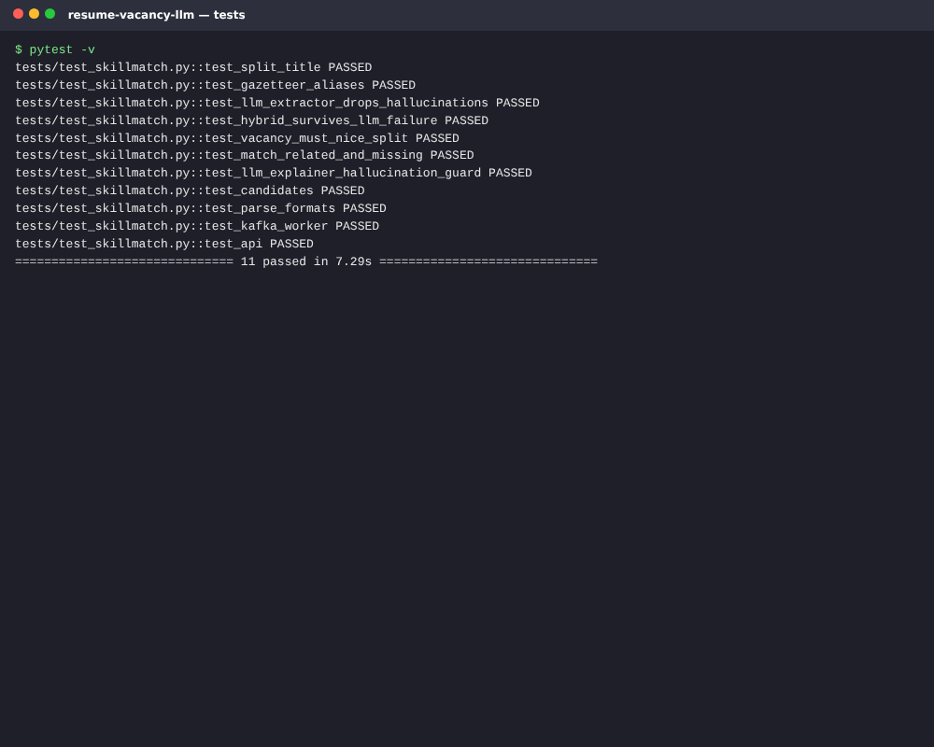
Рисунок 3 — Результат запуска тестов

Мониторинг: Prometheus + Grafana
Каждый сервис отдаёт метрики Prometheus: API — через middleware (счётчик и гистограмма длительности по шаблону пути, /metrics; при нескольких процессах uvicorn — multiprocess-режим), Kafka-воркеры — HTTP-сервер метрик на порту 9100 (обработанные сообщения, время обработки, ретраи, DLQ по consumer group). Lag consumer groups и offset'ы топиков снимает kafka-exporter. Prometheus находит все реплики воркеров через DNS service discovery docker-сети. Grafana поднимается с готовым источником данных и дашбордом «overview» (provisioning из monitoring/).
Таблица 8 — Дашборд Grafana «overview»
Блок | Панели
k6 | RPS, виртуальные пользователи, латентность p50/p95/p99 на стороне клиента, доля ошибок
API | RPS по эндпоинтам, латентность p50/p95/p99 (гистограмма на сервере), ошибки 4xx/5xx
Kafka | входящий поток по топикам, обработка по consumer group, consumer lag (kafka-exporter), время обработки p95, ретраи и DLQ, число живых реплик воркеров
Извлечение и матчинг | документов в секунду по типу, навыки по методу извлечения, медиана скора сопоставления

E2E-тесты против живого стека
Контейнер e2e собирается из того же образа, подключается к той же docker-сети и обращается к сервисам по их именам (docker compose --profile e2e run --rm e2e). Тесты проверяют, что топики и consumer groups созданы, и проводят событие через весь асинхронный конвейер: подписываются на выходной топик до отправки, ждут сообщение и проверяют результат в базах данных через API.
Таблица 9 — E2E-тесты (tests/e2e/test_live.py)
Тест | Что проверяет
test_api_healthy | API, эмбеддер, объяснитель
test_kafka_topics_and_consumer_groups | топики и группа skill-extractor
test_async_ingest_through_kafka_and_match | резюме → Kafka → воркер → pgvector, documents.processed, match: exact и related, кандидат в выдаче
test_errors | 422 и 404

Нагрузочное тестирование (k6)
Скрипт loadtest/load.js запускается контейнером grafana/k6 (docker compose --profile load run --rm k6). Метрики k6 отправляются в Prometheus через remote write и отображаются на том же дашборде, что и метрики сервисов и Kafka: видно, как рост нагрузки отражается на латентности API, потоке сообщений и lag consumer groups. Пороги k6 (thresholds) задают SLO, итог сохраняется в evidence/k6_summary.json.
Таблица 10 — Сценарии нагрузки
Сценарий | Что делает | Профиль
setup | загрузка 20 вакансий и 100 резюме | один раз
ingest | резюме в асинхронном режиме: API → Kafka → extractor-worker ×2 → pgvector | 20 RPS
match | сопоставление резюме и вакансии с объяснением | рост 10 → 80 RPS
search | кандидаты на вакансию (pgvector + переранжирование) | 3 RPS

Контрольный прогон. До сдачи все сервисы проекта были запущены отдельными процессами с теми же настройками, что в docker-compose (несколько uvicorn-процессов, по 2 реплики воркеров), против брокера с протоколом Kafka (franz-go kfake), PostgreSQL/PostGIS/pgvector и Redis. Сервисы, k6 и Prometheus работали на одной машине с 2 ядрами CPU, поэтому абсолютные значения латентности — оценка снизу. Итоговые графики Grafana и логи evidence/ фиксируются запуском scripts/demo.ps1 в Docker.
Таблица 11 — Результаты контрольного прогона
Показатель | Значение
Всего запросов / ошибки | 13 358 / 0 %
/v1/match p95 (SLO < 300 мс) | 94 мс
Асинхронно обработано воркерами | ≈5 900 документов, нагрузка поделена между 2 воркерами поровну
Резюме через Kafka в pgvector (e2e) | 0.3 с
Память процесса API | стабильно ≈1 ГБ (модель spaCy)

Что выявила нагрузка и что исправлено:
- Поиск кандидатов делал отдельный запрос в БД на каждого из ~200 кандидатов (N+1). Под нагрузкой пул соединений исчерпывался, запросы копились, и процесс API рос до 3.6 ГБ и убивался по OOM (0.3 % ошибок, таймауты 60 с). Добавлена выборка одним запросом (get_many) — 0 ошибок, память стабильна.
- Векторы pgvector возвращаются объектом Vector — добавлено преобразование в numpy (без него GET документа падал).
- Одно соединение с БД на все потоки заменено пулом соединений с регистрацией типа vector.
- Kafka-producer создавался на каждый запрос — теперь один на процесс.

12. Демонстрация работы
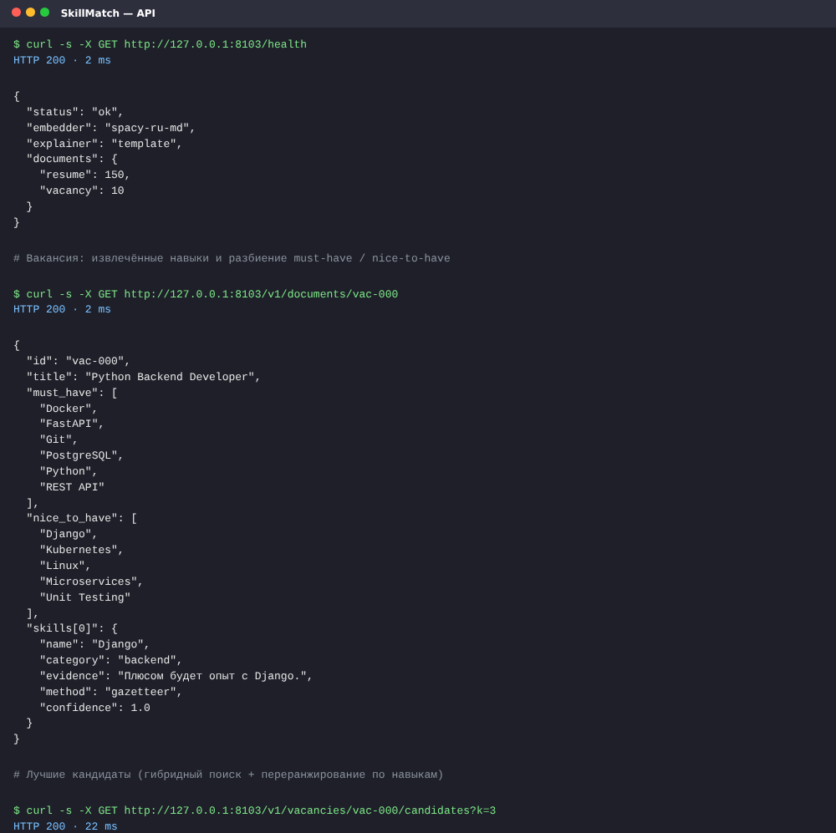
Рисунок 4 — Работа API: навыки вакансии, кандидаты, объяснение пробелов (часть 1 из 2)
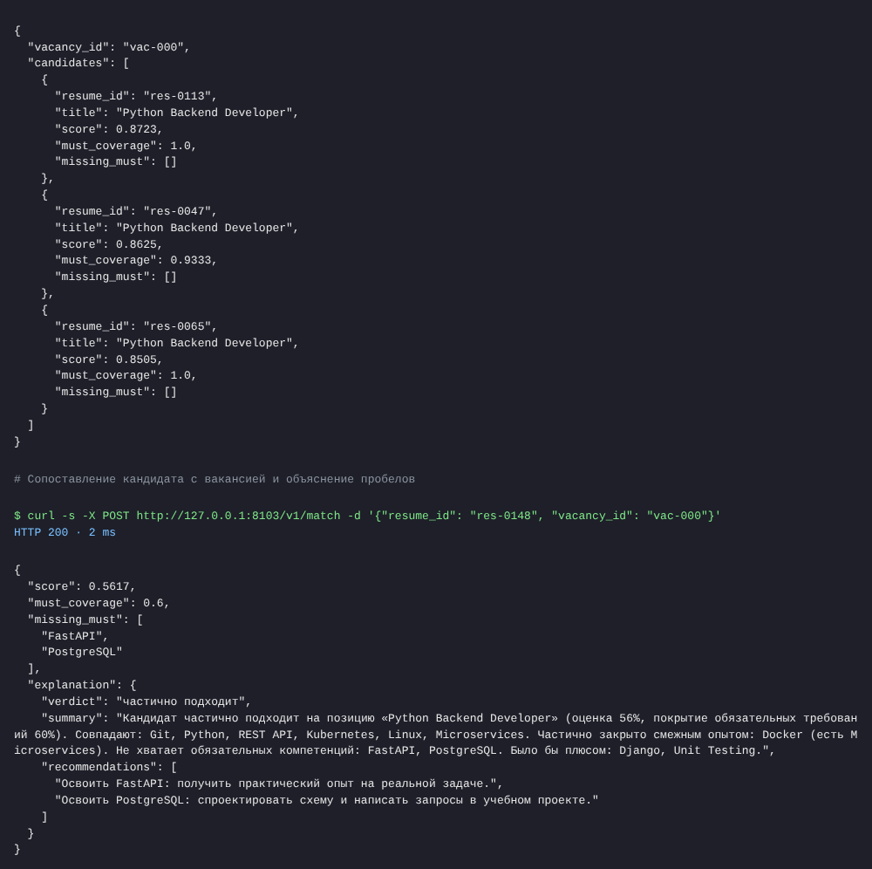
Рисунок 5 — Работа API: навыки вакансии, кандидаты, объяснение пробелов (часть 2 из 2)
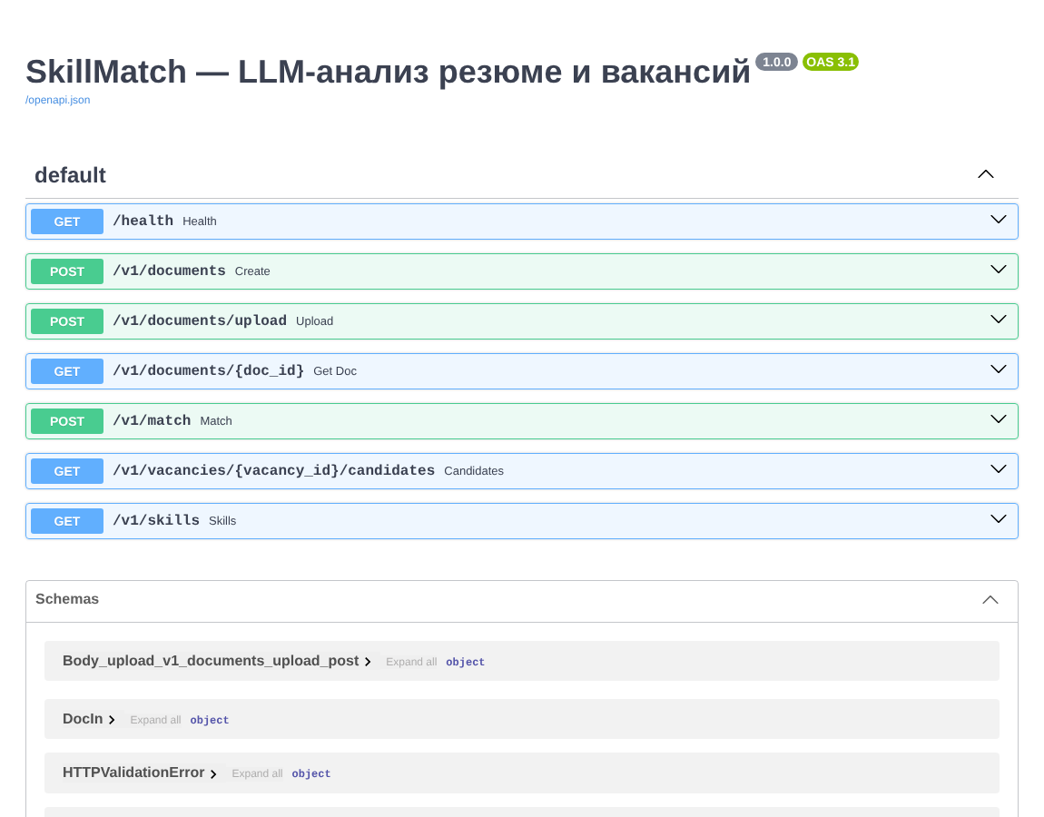
Рисунок 6 — Swagger UI SkillMatch
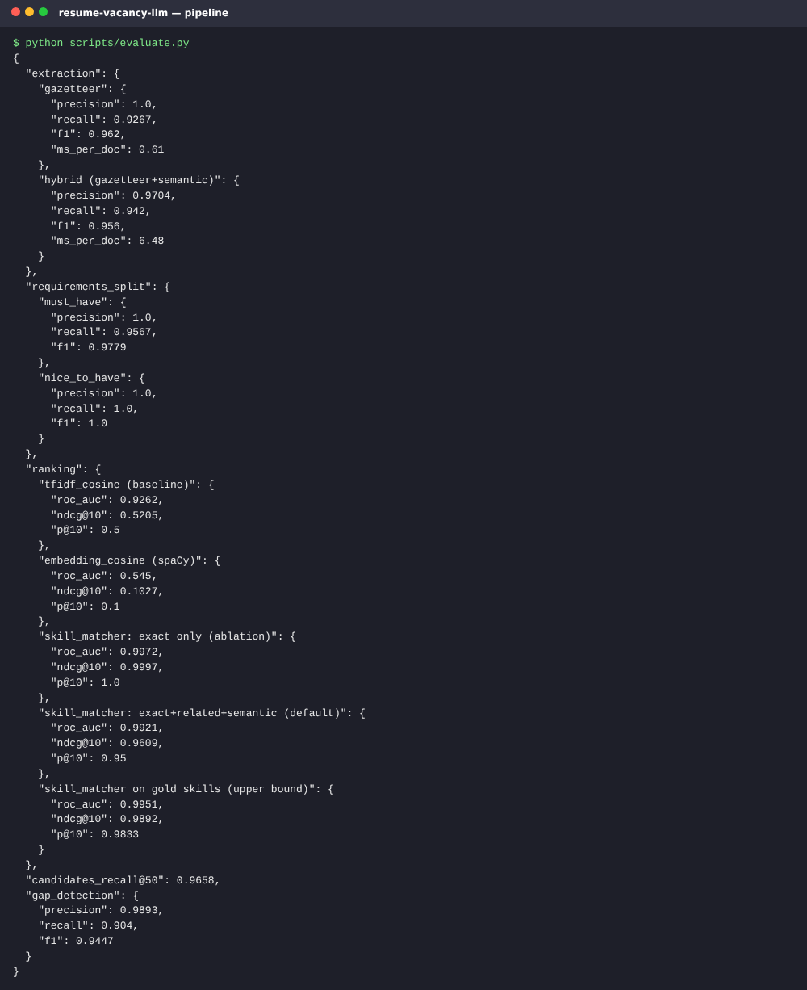
Рисунок 7 — Результат scripts/evaluate.py

13. ML/LLM-часть

Датасет
Размеченных открытых корпусов «резюме + навыки + вакансии» на русском практически нет, поэтому построен генератор (skillmatch/datagen.py): 10 ролей (backend, DS, NLP, DE, аналитик, Java, frontend, DevOps, Go, тимлид) с обязательными и желательными навыками. Навык упоминается каноническим именем, синонимом (RU/EN, сленг) или неявно — описанием опыта, которое словарь не ловит. Оценка: 600 резюме и 60 вакансий, в среднем 7.19 навыка на резюме. Метка пары «подходит»: кандидат покрывает ≥ 80% обязательных навыков (доля положительных пар 4.8%).

Preprocessing, модели, prompt
- Нормализация пробелов, отделение заголовка, разбиение на предложения (evidence = предложение).
- Gazetteer: регулярное выражение по синонимам с границами слов + морфология русских синонимов (основа + окончание), без тяжёлого лемматизатора.
- Semantic: для предложений без явных упоминаний — косинусная близость среднего вектора spaCy (300d) к описаниям навыков, порог 0.6 и отрыв от второго кандидата ≥ 0.02.
- LLM extraction: system-prompt со списком канонических навыков, structured output JSON {skills:[{name, evidence}]}, temperature 0; валидация по таксономии и проверка цитаты в тексте.
- Embeddings документов: spaCy ru_core_news_md (офлайн) или multilingual-e5-small (в docker-compose) → pgvector HNSW.
- Matching: exact = 1, related (таксономия) = 0.6, semantic (cos ≥ 0.75) = 0.5·cos; скор = 0.8·must + 0.2·nice, блендинг 0.9/0.1 с близостью документов.
- Explanation: LLM получает только факты матчинга; ответ проверяется на упоминание навыков вне фактов (hallucination control), иначе — шаблон.
SYSTEM = """Ты — карьерный консультант. Тебе дан JSON с фактами сопоставления резюме и вакансии.
Опирайся ТОЛЬКО на эти факты, не придумывай навыки и опыт.
Верни JSON: {"verdict": "подходит|частично подходит|не подходит", "summary": "2-3 предложения",
"recommendations": ["конкретный шаг по закрытию пробела", ...]}"""
Листинг: Prompt объяснения

Метрики
Таблица 12 — Извлечение навыков (micro по всем документам)
Метод | Precision | Recall | F1 | мс/док
gazetteer | 1.000 | 0.927 | 0.962 | 0.61
hybrid (gazetteer+semantic) | 0.970 | 0.942 | 0.956 | 6.48

Таблица 13 — Разделение требований вакансий
Часть | Precision | Recall | F1
must_have | 1.000 | 0.957 | 0.978
nice_to_have | 1.000 | 1.000 | 1.000

Таблица 14 — Ранжирование кандидатов (60 вакансий × 600 резюме)
Метод | ROC-AUC | NDCG@10 | P@10
tfidf_cosine (baseline) | 0.926 | 0.520 | 0.500
embedding_cosine (spaCy) | 0.545 | 0.103 | 0.100
skill_matcher: exact only (ablation) | 0.997 | 1.000 | 1.000
skill_matcher: exact+related+semantic (default) | 0.992 | 0.961 | 0.950
skill_matcher on gold skills (upper bound) | 0.995 | 0.989 | 0.983

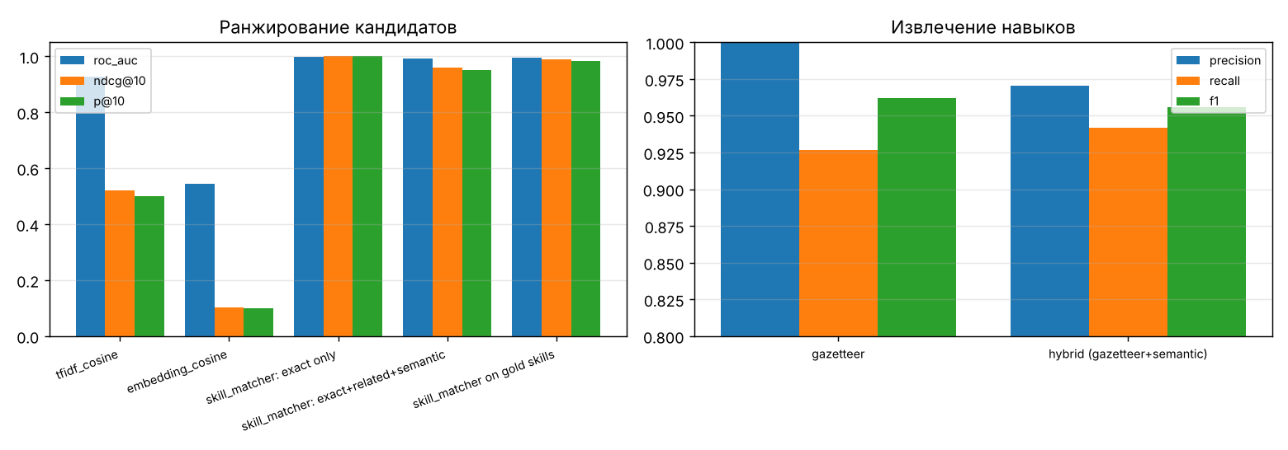
Рисунок 8 — Сводка качества: ранжирование и извлечение
Выводы по метрикам. Сопоставление по извлечённым навыкам радикально лучше сравнения документов целиком: TF-IDF даёт NDCG@10 0.520, а средний вектор spaCy почти не отличает роли (0.545 ROC-AUC) — все резюме похожи лексически. Навыковый матчер близок к верхней границе (матчер на эталонных навыках). Вариант «только точные совпадения» немного выше на строгой метке, потому что сама метка считает только точные совпадения; частичные совпадения (related/semantic) стоят ~0.5 п.п. ROC-AUC, но дают кандидату и рекрутеру объяснение переносимого опыта. Полнота кандидатогенерации top-50 — 0.966; поиск пробелов — F1 0.945. Семантический экстрактор добавляет +1.5 п.п. полноты ценой −3 п.п. точности: средние векторы слов слабо ловят неявные формулировки — это задача для LLM-экстрактора.

Ограничения
- Метрики посчитаны без LLM (нижняя граница); вклад LLM-экстрактора на реальных резюме нужно измерить после подключения провайдера.
- Синтетические тексты короче и регулярнее реальных резюме; таксономия — 76 навыков, для прода нужен ESCO/HH-справочник.
- Уровень владения навыком (годы, senior/junior) пока не учитывается в скоре.

14. RL-часть
Не применимо.

15. Выводы и распределение работы
- Реализован сервис анализа резюме и вакансий: ingestion (txt/pdf/docx), гибридное извлечение навыков (словарь + эмбеддинги + LLM), семантическое сопоставление, объяснение пробелов, гибридный поиск кандидатов на pgvector, асинхронная обработка через Kafka, docker-compose с Ollama.
- Извлечение навыков F1 = 0.962; ранжирование NDCG@10 = 0.961 против 0.520 у TF-IDF baseline.
- Галлюцинации LLM контролируются на трёх уровнях: закрытая таксономия, проверка evidence, валидация объяснения по фактам с fallback на шаблон.
- Паттерны: Facade, Strategy, Adapter, Repository, Pipeline.
- Развитие: дообучение NER на реальных резюме, учёт уровня и стажа, ESCO-таксономия, кросс-энкодер для переранжирования.
Таблица 15 — Распределение работы (проект выполнен индивидуально)
Работа | Исполнитель
Постановка задачи, требования, архитектура (C4) | Царьков Артём
Реализация микросервисов, Kafka-контракты, хранилища | Царьков Артём
Данные, модель, обучение и оценка | Царьков Артём
API, Docker/docker-compose, тесты | Царьков Артём
Отчёт, README, демонстрация | Царьков Артём

